Оглавление
Общие настройки 3
Настройка ЯндексOAuth 3
Настройка API 5
Настройка CRON 7
Настройки при работе по методу «Витрина + доставка» (FBS) 8
Настройка API 8
Работа с товарами 8
Исключение товаров из выгрузки или снятие их с продажи 8
Настройка характеристик, передаваемых в Яндекс 11
Источник цены 11
Порог минимальной цены 12
Загрузка товаров с помощью XLS-каталога 12
Автоматическая загрузка товаров и поиск связей по API 15
Просмотр и обновление информации о действующих связах 15
Ручной поиск карточек товара 16
Обновление данных об остатках товаров 17
Загрузка прайс-листа 18
Работа с заказами 20
Настройки, влияющие при создании заказа 20
Настройки, отвечающие за действие, выполняемое при смене статуса заказа в Яндекс.Маркете 20
Настройки, отвечающие за действие, выполняемое при смене статуса заказа в интернет-магазине 21
Шаг 1. Указание габаритов и веса грузовых мест 21
Шаг 2. Подтверждение готовности заказа к отправке 22
Шаг 3. Подтверждение отгрузки заказа курьеру или в курьерскую службу 23
Массовая печать этикеток 23
Распечатка акта приёма-передачи 24
Автоматическое формирование и отправка акта приема-передачи по email 25
Настройки при работе по методу «Витрина + упаковка» (FBY+) 26
Настройка API 26
Работа с товарами 26
Исключение товаров из выгрузки или снятие их с продажи 26
Настройка характеристик, передаваемых в Яндекс 29
Источник цены 29
Порог минимальной цены 30
Загрузка товаров с помощью XLS-каталога 30
Автоматическая загрузка товаров и поиск связей по API 34
Просмотр и обновление информации о действующих связах 34
Ручной поиск карточек товара 35
Обновление данных об остатках товаров 36
Загрузка прайс-листа 37
Работа с заказами 39
Настройки при работе по методу «Витрина + доставка продавцом» (DBS) 40
Настройка API 40
Работа с товарами 40
Снятие товаров с продажи 40
Добавление прайс-листа в ассортимент магазина 42
Работа с заказами 47
Настройки, влияющие при создании заказа 47
Настройки, отвечающие за действие, выполняемое при смене статуса заказа в Яндекс.Маркете 48
Настройки, отвечающие за действие, выполняемое при смене статуса заказа в интернет-магазине 48
Настройки, отвечающие за способы доставки, доступные при оформлении заказа 48
Шаг 1. Ожидание оплаты заказа 49
Шаг 2. Подтверждение передачи заказа в доставку 50
Шаг 2а. Подтверждение поступления заказа в пункт/точку самовывоза 50
Шаг 3. Подтверждение передачи заказа клиенту 50

Общие настройки

Настройка ЯндексOAuth
Для настройки ЯндексOAuth необходимо:
- Открыть настройки плагина и скопировать «Callback URI приложения на ЯндексOAuth
- Перейти на сайт https://oauth.yandex.ru/, авторизоваться и нажать кнопку «Зарегистрировать новое приложение».
- Заполнить форму создания приложения:
  - Придумайте и укажите «Название приложения»
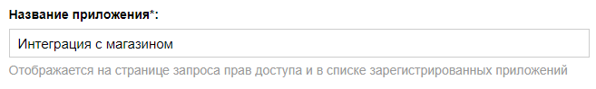
  - В разделе «Платформы» выберите «Веб-сервисы» и вставьте адрес, скопированный на первом шаге
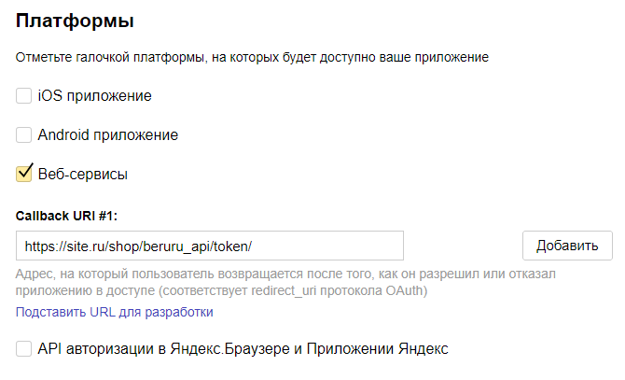
  - В разделе «Доступы» в блоке «Яндекс.Маркет» выберите «API Яндекс.Маркета для партнеров»
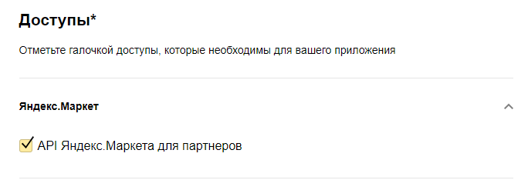
  - Нажмите «Создать приложение»
  - Перенесите ID и пароль в настройки плагина
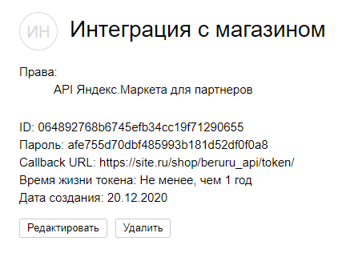
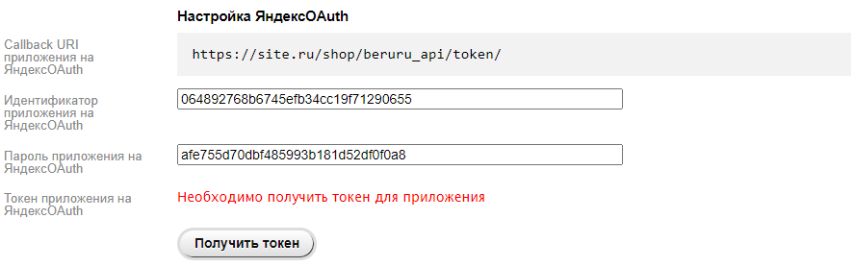
- Сохраните настройки плагина и затем нажмите кнопку «Получить токен»
- На открывшейся странице нажмите «Разрешить»
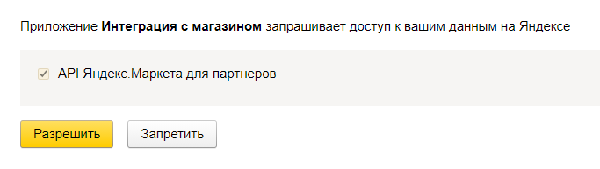
- Обновите страницу настроек плагина, строка «Токен приложения на ЯндексOAuth» должна быть заполнена с указанием срока действия токена
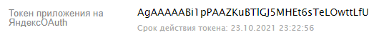

Настройка API

- Скопируйте «URL для запросов API» из настроек плагина
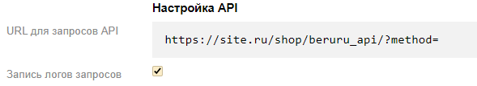
- При необходимости включите или выключите «Запись логов запросов»
Внимание! Логи при активной работе магазина занимают много места (от 100 Мбайт в сутки)

- Перейдите в кабинет Яндекс.Маркета https://partner.market.yandex.ru
- Выберите настраиваемый магазин и перейдите в «Настройки» - «Настройка API»
- В поле «URL для запросов API» вставьте адрес, скопированный на первом шаге, способ авторизации может быть выбран любым, если поле «Авторизационный токен» пусто, то заполните его.
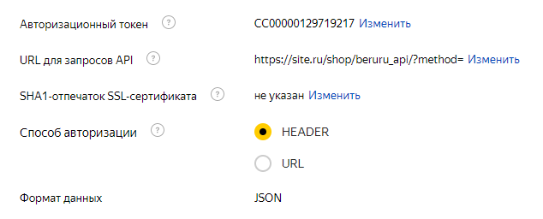
- Указывать SHA1-отпечаток SSL-сертификата в большинстве случае не нужно, но ниже будет описана последовательность действий для получения отпечатка при использовании Яндекс Браузера
  - Перейдите на свой сайт и нажмите замочек рядом с адресом, а затем на ссылку «Подробнее»
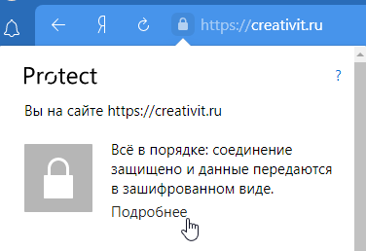
  - Далее нажмите «Данные сертификата»
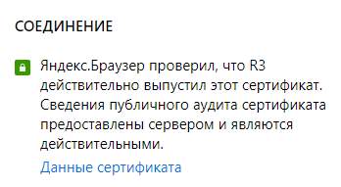
  - В открывшемся окне «Сертификат» переходите на закладку «Состав» находите поле «Отпечаток», копируете его
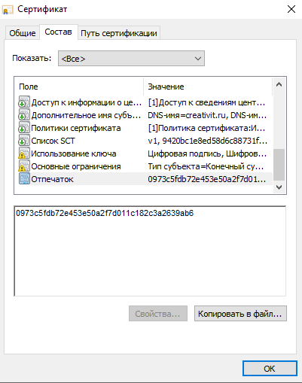
  - Скопированный отпечаток вставляете в настройки API

Настройка CRON
Для обработки заказов, смены статусов, отправке товаров в Яндекс и иных необходимых процедур, нужно добавить задание в CRON (планировщик), которое необходимы вызывать/выполнять каждые 10-15 минут.

Настройки при работе по методу «Витрина + доставка» (FBS)

Настройка API

- Перейдите в кабинет Яндекс.Маркета https://partner.market.yandex.ru
- Скопируйте идентификатор магазина, исключив из него «11-».
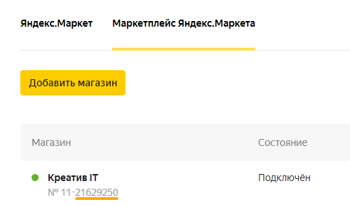
- Вставьте идентификатор в соответствующее поле настроек плагина.
- Выберите настраиваемый магазин и перейдите в «Настройки» - «Настройка API», скопируйте «Авторизационный токен»
- Вставьте токен в соответствующее поле настроек плагина.
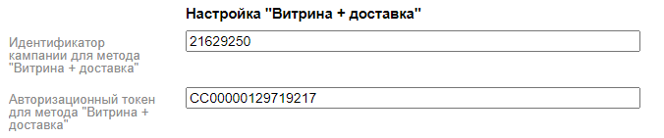

Работа с товарами

Исключение товаров из выгрузки или снятие их с продажи

Для исключения товаров из выгрузки и/или снятия с продажи необходимо:
- Если нет, то создать характеристику-переключатель с понятным названием
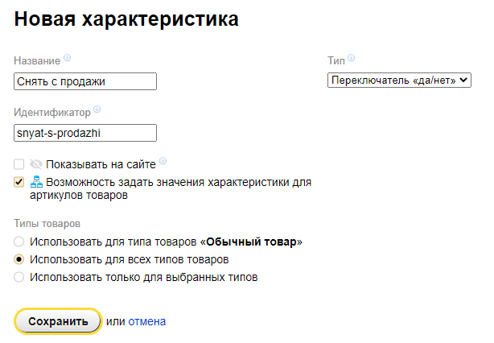
- В настройках плагина выбрать эту характеристику
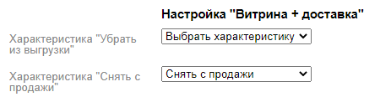
- Для товаров, которые вы хотите снять с продажи или убрать из выгрузки установить значение «Да»
Старый редактор товаров
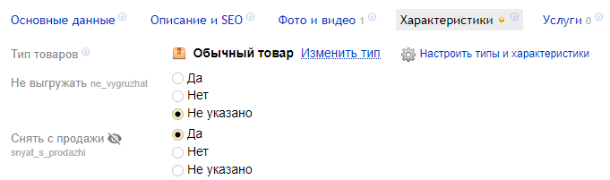
Новый редактор товаров
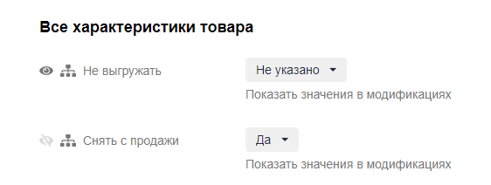
Также снять с продажи можно отдельный артикул в настройках/характеристиках артикула
Старый редактор товаров
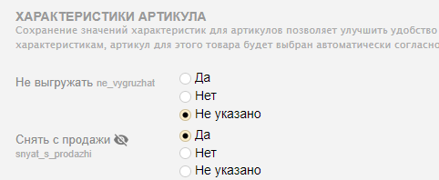
Новый редактор товаров
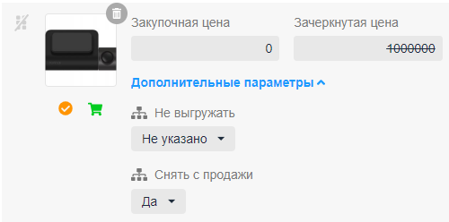

Настройка характеристик, передаваемых в Яндекс

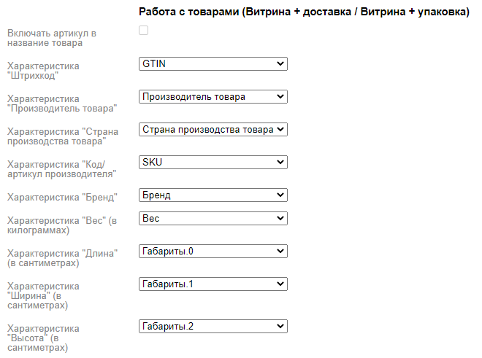

Для того, чтобы передать необходимые характеристики в каталог Яндекс через выгрузку XLS или по API, необходимо указать их в соответствующих полях. Практически все предложенные характеристики являются обязательными, кроме штрихкода. При этом наличие штрихкода очень важно, если вы хотите, чтобы Яндекс с максимальной точностью подобрал карточки к вашим товарам.
Обратите внимание, что характеристики «Длина», «Ширина» и «Высота» должны быть с типом «Длина», то есть иметь не только числовой параметр, но и размерность. Это нужно, чтобы плагин мог перевести габариты в сантиметры.
Вместо характеристики «Штрихкод» можно установить и использовать возможности плагина «Сканер-штрихкодов»
Источник цены

Если вам необходимо, чтобы цена в Яндекс.Маркете отличалась от цены в интернет-магазине, необходимо установить плагин «Мульти цены (Оптовые цены)», создать отдельный тип цены, а затем указать её в настройках плагина.

Порог минимальной цены

Если есть необходимость снять с продажи товары с низкой ценой, то можно указать «Минимальную цену продаваемых товаров» - все товары с ценой ниже указанного значения будут сняты с продажи

Загрузка товаров с помощью XLS-каталога

Этот вариант наиболее эффективный метод добавления товаров в ваш кабинет в Яндекс.Маркете:
- В приложении «Магазин», перейдите в раздел «Товары» и в левом меню найдите и перейдите в раздел «Скачать XLS-каталог».
- Отрегулируйте количество товаров в одном файле (желательно не больше 7 – 10 тысяч товаров, так как большинство хостингов могут не справиться с таким количество товаров)
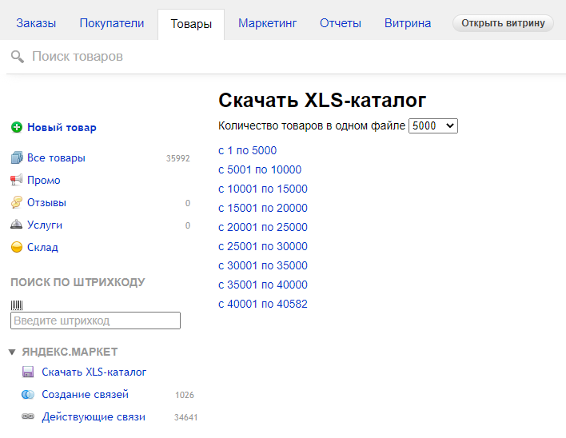
- Скачайте все файлы с каталогом и переходите к загрузке и в Яндекс.Маркет https://partner.market.yandex.ru
- В кабинете маркетплейса зайдите в раздел «Товары» - «Каталог» и нажмите «Передать файл»
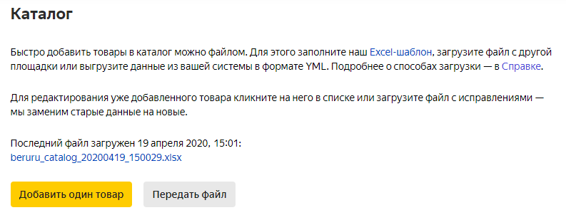
- Выберите и загрузите скачанный файл
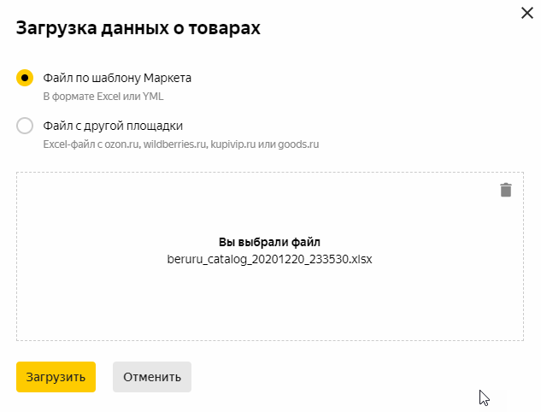
- После первичной обработки Яндекс предложит скачать файл каталога с замечаниями. Скачайте обработанный файл, а затем нажмите «Добавить N товаров», чтобы товары без замечаний были загружены в Яндекс.
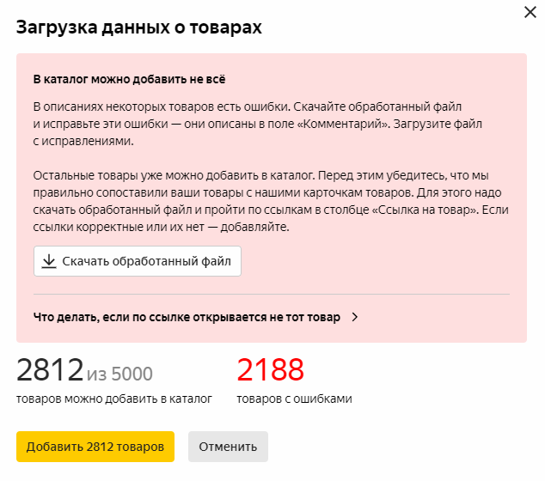
- Дождитесь, чтобы товары были добавлены в каталог
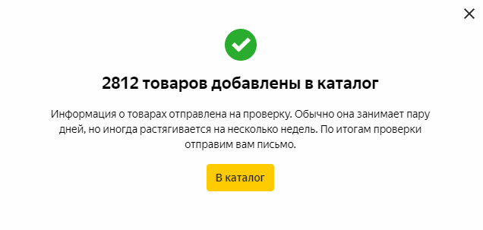
- Откройте скачанный обработанный файл. Строчки с товарами, по которым есть замечания будут отмечены красным цветом, а в первом столбце будет сам текст замечаний. Необходимо устранить замечания и загрузить товары снова.

Автоматическая загрузка товаров и поиск связей по API

Помимо ручной загрузки товаров через XLS-каталог, плагин в автоматическом режиме производит поиск связей товаров вашего каталога с каталогом Яндекс.Маркета
Если Яндекс.Маркет сообщит о связах, которые он предлагает создать, то эта информация появится в разделе «Создание связей».
Чтобы загрузить товар и подтвердить предложенную связь, необходимо поставить галочку в строках подтверждаемых связей и нажать «Создать связь».
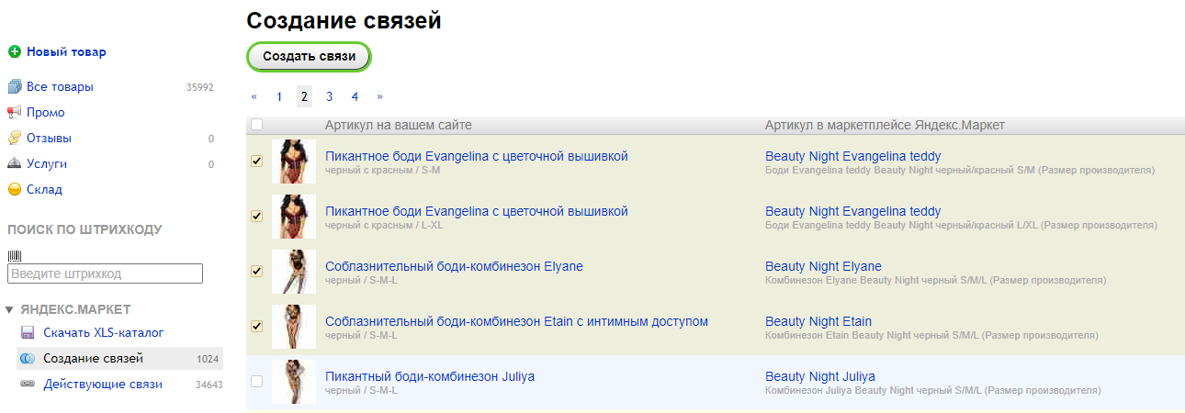
Подтвержденные связи будут отправлены на модерацию и отобразятся на странице «Действующие связи».
Внимание! Если хотя бы по одной связи будет ошибка, то ни одна связь не будет подтверждена. Чтобы выбрать все связи на странице, кроме связей с известными ошибками произведите двойной клик по квадратику в заголовке таблицы.

Просмотр и обновление информации о действующих связах
Информация о действующих связах между вашим каталогом и каталогом Яндекс.Маркета представлена на странице «Действующие связи». Очень важно, чтобы плагину была доступна актуальная информация о текущих статусах связей, так как в прайс для Яндекс.Маркета информация о остатках и ценах передается только для товаров со статусом «Товар связан с товаров в маркетплейсе Яндекс.Маркет» (READY).
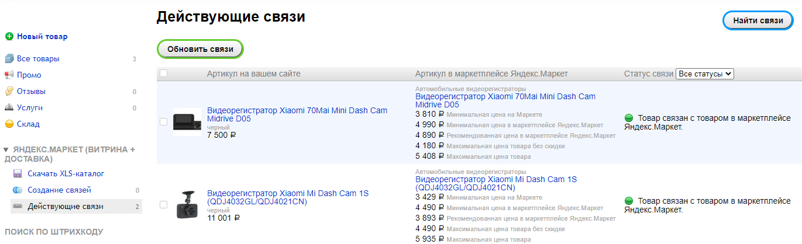
Для обновления статусов необходимо вручную нажать кнопку «Найти связи» на странице «Действующие связи», а лучше настроить задание для CRON с периодом выполнения каждые 12 или 24 часа.

Ручной поиск карточек товара
Не все товары могут быть подобраны автоматически. Поэтому следует вручную обрабатывать карточки каталога:
- В каталоге Яндекс.Маркета оставьте только товары со статусом «Найдите или создайте карточку»
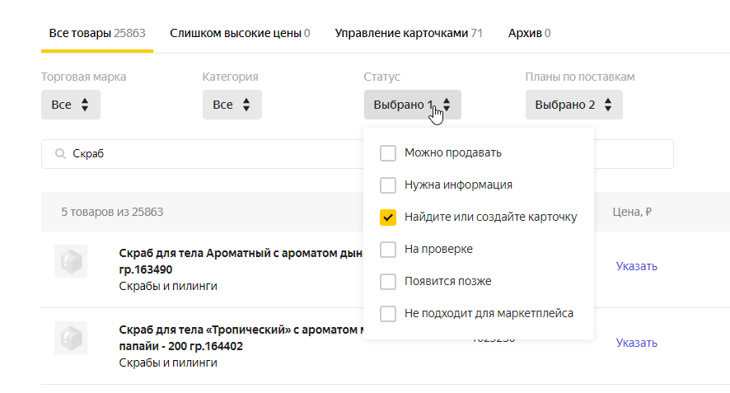
- Начните редактировать карточку
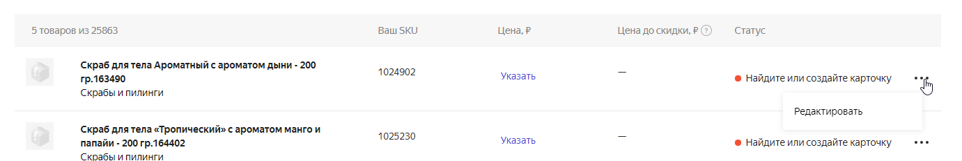
- Если Яндекс предлагает вам карточку, и она определена верно, то нажмите «Привязать», либо нажмите «Искать» и по ключевым словам найдите карточку.
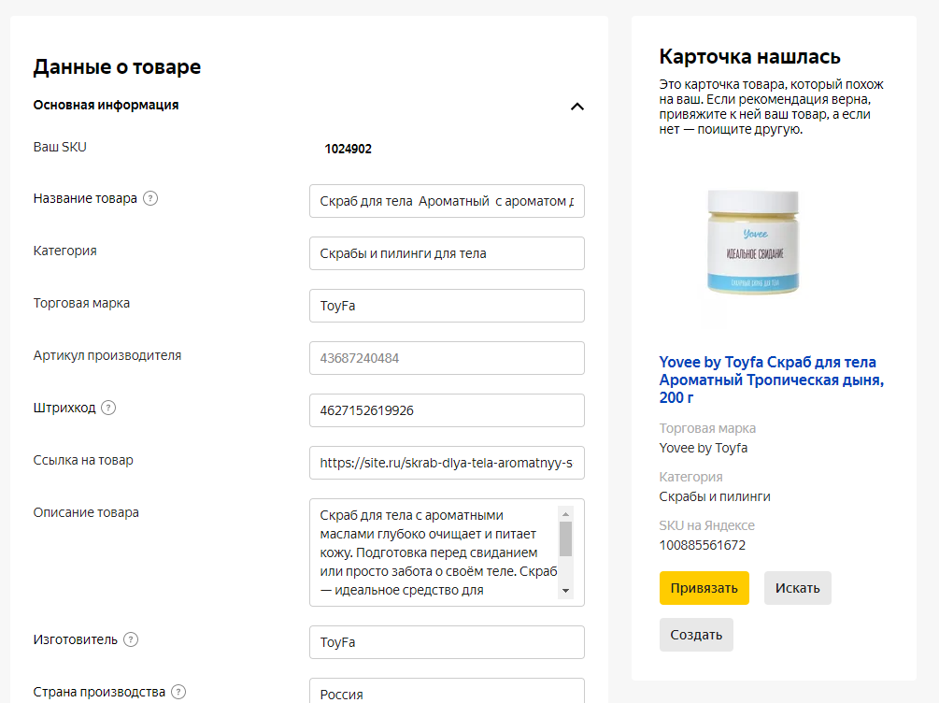

Обновление данных об остатках товаров

После того, как хотя бы один товар в вашем каталоге перейдет в статус «Товар связан с товаров в маркетплейсе Яндекс.Маркет» (READY) можно включить автоматическое обновление данных об остатках товаров.
Перейдите в Яндекс.Маркете в раздел «Настройки» - «Настройки API», нажмите «Отправить запрос» и после успешного запроса включите переключатель «Обновлять данные автоматически».
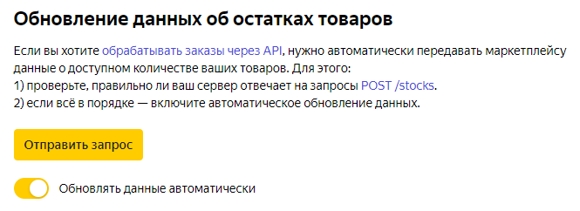

Загрузка прайс-листа

После того, как хотя бы один товар в вашем каталоге перейдет в статус «Товар связан с товаров в маркетплейсе Яндекс.Маркет» (READY) можно загрузить прайс лист:
- Скопируйте адрес YML-файла из настроек плагина
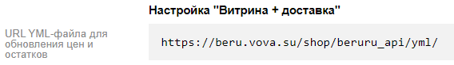
- Перейдите в Яндекс.Маркете в раздел «Цены».
- Укажите ссылку, скопированную на первом шаге и нажмите «Сохранить».
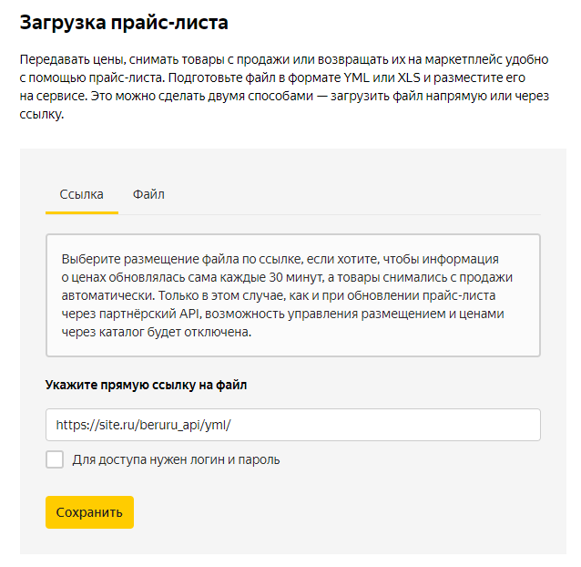
- Дождитесь загрузки информации.
- Загрузите цены.
- После завершения загрузки цен в дальнейшем цены будут загружаться/обновляться автоматически.
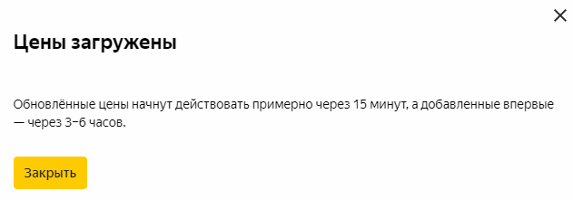

Работа с заказами

Настройки, влияющие при создании заказа

Перед оформлением заказа Яндекс.Маркет на основании корзины клиенты запрашивает текущие остатки. Для выбора источника остатков выберите необходимое значение в поле «Склад для передачи остатков». Для выбора вам доступны «Общие остатки», обычные и виртуальные склады.
Далее следует указать склад, на который будут оформляться новые заказы. Если вы используете склады, то для выбора будут доступны только они (без виртуальных складов), если у вас не складов, то будет доступно только одно значение «Общие остатки».
Если вам необходимо, чтобы в комментарии к заказу была прописана дата отгрузки, то поставьте галочку «Добавлять в комментарий к заказу дату планируемой отгрузки».
Если требуется, чтобы сразу после создания заказа было произведено какое-то действие, то укажите его в поле «Действие при создании заказа».
По умолчанию, все заказы создаются на нового покупателя, если вы хотите, чтобы все заказы были привязаны к конкретному покупателю, то укажите его ID в поле «ID покупателя».
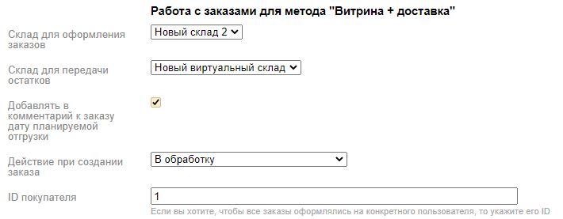

Настройки, отвечающие за действие, выполняемое при смене статуса заказа в Яндекс.Маркете

Если вам нужно, чтобы при смене статуса заказа в Яндекс.Маркете происходили какие-то, то укажите их в соответствующих настройках плагина.
Например, если посмотреть на настройки со скриншота, то можно заметить, что, если заказ отменен в Яндекс.Маркете до отгрузки, то он будет удален в интернет-магазине, а если заказ отменен после отгрузки товара, то выполняется действие «Заказ требует внимания».
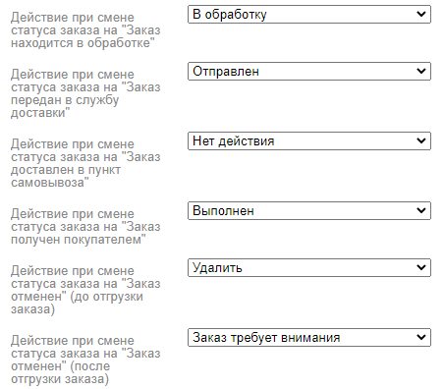

Настройки, отвечающие за действие, выполняемое при смене статуса заказа в интернет-магазине

Если вам нужно, чтобы при смене статуса заказа в интернет-магазине происходили какие-то действия с заказом в Яндекс.Маркет, то произведите настройку в плагине.
Например, при настройке, указанной на скриншоте заказ, удаленный в интернет-магазине будет автоматически отменен в Яндекс.Маркете, если это позволяет сделать его текущий статус и если он не был отменен ранее.
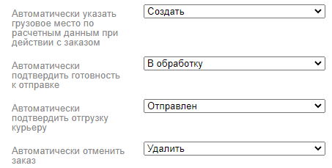

Шаг 1. Указание габаритов и веса грузовых мест

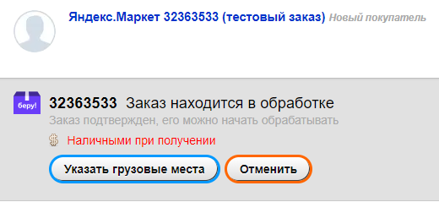
Сразу после создания заказа вам доступны два действия с заказом «Указать грузовые места» или «Отменить».
При нажатии на кнопку «Указать грузовые места» откроется форма для указания количества, габаритов и веса грузовых мест (коробок). По умолчанию, всегда указано, что используется одно грузовое место, а также проставлен вес и габариты, которые рассчитаны Яндексом.
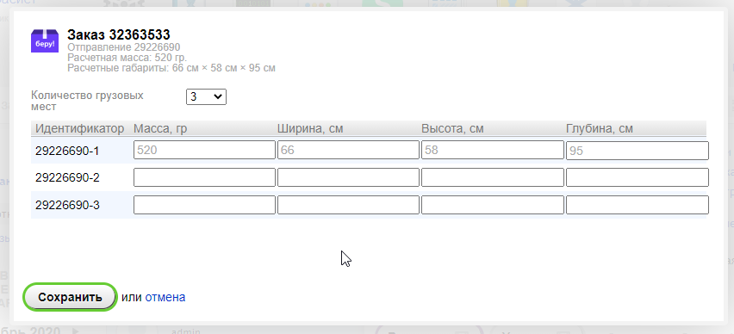
Вы можете сразу нажать «Сохранить», либо внести свои изменения и только потом сохранить их.

Шаг 2. Подтверждение готовности заказа к отправке
После указания грузовых мест вам доступны следующие действия:
- Скачать ярлыки/этикетки для грузовых мест
- Изменить данные по грузовым местам
- Подтвердить готовность заказа к отправке
- Отменить заказа
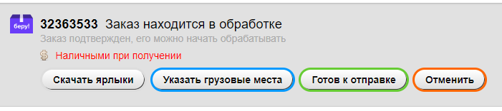

Шаг 3. Подтверждение отгрузки заказа курьеру или в курьерскую службу
После указания грузовых мест вам доступны следующие действия:
- Скачать ярлыки/этикетки для грузовых мест
- Изменить данные по грузовым местам
- Подтвердить передачу заказа курьеру или в курьерскую службу
- Отменить заказа
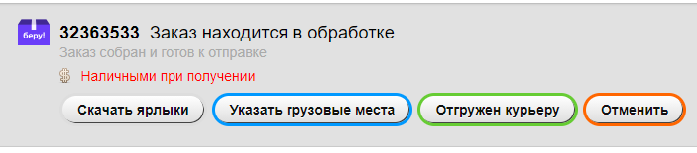

Массовая печать этикеток

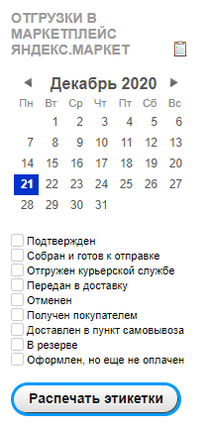
Для массовой печати этикеток вы можете включить вывод календаря-фильтра в левом сайдбаре в разделе «Заказы».
Выберите дату отгрузки и при наличии заказов с отгрузкой в выбранный день вы сможете распечатать этикетки для данных заказов.
При установленном плагине «Товарная накладная» вы можете дополнить массовую распечатку накладными к этим заказам.
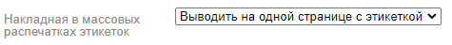
Также этикетки можно дополнить информацией о заказе
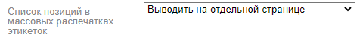

Этикетка, дополненная списком позиций, будет выглядеть следующим образом.
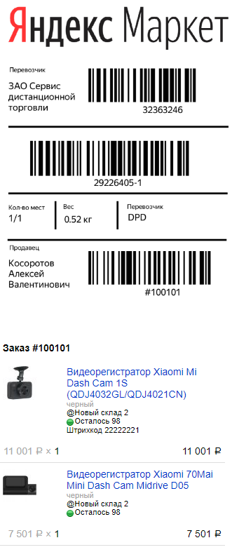

Распечатка акта приёма-передачи
Для получения акта приёма-передачи необходимо в день отгрузки нажать на иконку рядом с календарем-фильтром.
Внимание! Акт формируется на стороне Яндекса, его можно получить только на текущий день и в него войдут только те заказы, которые в момент запроса готовы к отгрузке, но еще не отгружены в курьерскую службу.

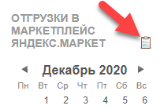

Автоматическое формирование и отправка акта приема-передачи по email

В плагине можно настроить автоматическое формирование и отправку акта приёма-передачи:
- Укажите адреса получателей
- Тему и текст письма
- Настройте задание CRON на выполнение его в нужное время, например, каждый день в 10:30 утра.
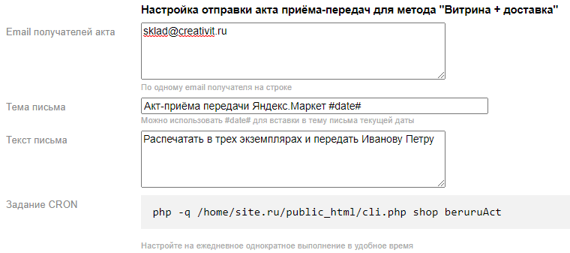
Если в момент выполнения задания на текущий день нет заказов, передаваемых в Яндекс или заказы не готовы к отгрузке, то есть акт окажется пустым, то он не будет отправлен.

Настройки при работе по методу «Витрина + упаковка» (FBY+)

Настройка API

- Перейдите в кабинет Яндекс.Маркета https://partner.market.yandex.ru
- Скопируйте идентификатор магазина, исключив из него «11-».
- Вставьте идентификатор в соответствующее поле настроек плагина.
- Выберите настраиваемый магазин и перейдите в «Настройки» - «Настройка API», скопируйте «Авторизационный токен»
- Вставьте токен в соответствующее поле настроек плагина.
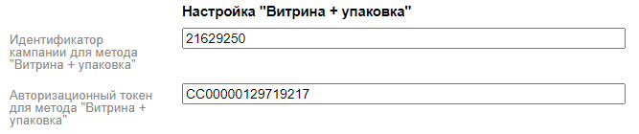

Работа с товарами

Исключение товаров из выгрузки или снятие их с продажи

Для исключения товаров из выгрузки и/или снятия с продажи необходимо:
- Если нет, то создать характеристику-переключатель с понятным названием
- В настройках плагина выбрать эту характеристику
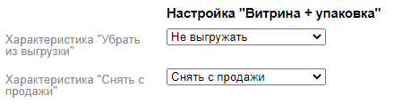
- Для товаров, которые вы хотите снять с продажи или убрать из выгрузки установить значение «Да»
Старый редактор товаров
Новый редактор товаров
Также снять с продажи можно отдельный артикул в настройках/характеристиках артикула
Старый редактор товаров
Новый редактор товаров

Настройка характеристик, передаваемых в Яндекс

Для того, чтобы передать необходимые характеристики в каталог Яндекс через выгрузку XLS или по API, необходимо указать их в соответствующих полях. Практически все предложенные характеристики являются обязательными, кроме штрихкода. При этом наличие штрихкода очень важно, если вы хотите, чтобы Яндекс с максимальной точностью подобрал карточки к вашим товарам.
Обратите внимание, что характеристики «Длина», «Ширина» и «Высота» должны быть с типом «Длина», то есть иметь не только числовой параметр, но и размерность. Это нужно, чтобы плагин мог перевести габариты в сантиметры.
Вместо характеристики «Штрихкод» можно установить и использовать возможности плагина «Сканер-штрихкодов»

Источник цены

Если вам необходимо, чтобы цена в Яндекс.Маркете отличалась от цены в интернет-магазине, необходимо установить плагин «Мульти цены (Оптовые цены)», создать отдельный тип цены, а затем указать её в настройках плагина.

Порог минимальной цены

Если есть необходимость снять с продажи товары с низкой ценой, то можно указать «Минимальную цену продаваемых товаров» - все товары с ценой ниже указанного значения будут сняты с продажи
ё

Загрузка товаров с помощью XLS-каталога

Этот вариант наиболее эффективный метод добавления товаров в ваш кабинет в Яндекс.Маркете:
- В приложении «Магазин», перейдите в раздел «Товары» и в левом меню найдите и перейдите в раздел «Скачать XLS-каталог».
- Отрегулируйте количество товаров в одном файле (желательно не больше 7 – 10 тысяч товаров, так как большинство хостингов могут не справиться с таким количество товаров)
- Скачайте все файлы с каталогом и переходите к загрузке и в Яндекс.Маркет https://partner.market.yandex.ru
- В кабинете маркетплейса зайдите в раздел «Товары» - «Каталог» и нажмите «Передать файл»
- Выберите и загрузите скачанный файл
- После первичной обработки Яндекс предложит скачать файл каталога с замечаниями. Скачайте обработанный файл, а затем нажмите «Добавить N товаров», чтобы товары без замечаний были загружены в Яндекс.
- Дождитесь, чтобы товары были добавлены в каталог
- Откройте скачанный обработанный файл. Строчки с товарами, по которым есть замечания будут отмечены красным цветом, а в первом столбце будет сам текст замечаний. Необходимо устранить замечания и загрузить товары снова.

Автоматическая загрузка товаров и поиск связей по API

Помимо ручной загрузки товаров через XLS-каталог, плагин в автоматическом режиме производит поиск связей товаров вашего каталога с каталогом Яндекс.Маркета
Если Яндекс.Маркет сообщит о связах, которые он предлагает создать, то эта информация появится в разделе «Создание связей».
Чтобы загрузить товар и подтвердить предложенную связь, необходимо поставить галочку в строках подтверждаемых связей и нажать «Создать связь».
Подтвержденные связи будут отправлены на модерацию и отобразятся на странице «Действующие связи».
Внимание! Если хотя бы по одной связи будет ошибка, то ни одна связь не будет подтверждена. Чтобы выбрать все связи на странице, кроме связей с известными ошибками произведите двойной клик по квадратику в заголовке таблицы.

Просмотр и обновление информации о действующих связах
Информация о действующих связах между вашим каталогом и каталогом Яндекс.Маркета представлена на странице «Действующие связи». Очень важно, чтобы плагину была доступна актуальная информация о текущих статусах связей, так как в прайс для Яндекс.Маркета информация о остатках и ценах передается только для товаров со статусом «Товар связан с товаров в маркетплейсе Яндекс.Маркет» (READY).
Для обновления статусов необходимо вручную нажать кнопку «Найти связи» на странице «Действующие связи», а лучше настроить задание для CRON с периодом выполнения каждые 12 или 24 часа.

Ручной поиск карточек товара
Не все товары могут быть подобраны автоматически. Поэтому следует вручную обрабатывать карточки каталога:
- В каталоге Яндекс.Маркета оставьте только товары со статусом «Найдите или создайте карточку»
- Начните редактировать карточку
- Если Яндекс предлагает вам карточку и она определена верно, то нажмите «Привязать», либо нажмите «Искать» и по ключевым словам найдите карточку.

Обновление данных об остатках товаров

После того, как хотя бы один товар в вашем каталоге перейдет в статус «Товар связан с товаров в маркетплейсе Яндекс.Маркет» (READY) можно включить автоматическое обновление данных об остатках товаров.
Перейдите в Яндекс.Маркете в раздел «Настройки» - «Настройки API», нажмите «Отправить запрос» и после успешного запроса включите переключатель «Обновлять данные автоматически».

Загрузка прайс-листа

После того, как хотя бы один товар в вашем каталоге перейдет в статус «Товар связан с товаров в маркетплейсе Яндекс.Маркет» (READY) можно загрузить прайс лист:
- Скопируйте адрес YML-файла из настроек плагина
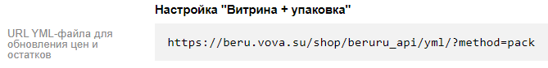
- Перейдите в Яндекс.Маркете в раздел «Цены».
- Укажите ссылку скопированную на первом шаге и нажмите «Сохранить».
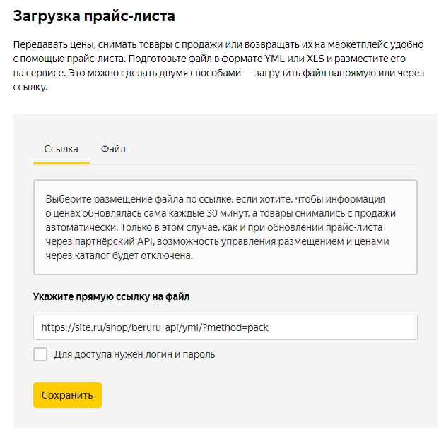
- Дождитесь загрузки информации.
- Загрузите цены.
- После завершения загрузки цен в дальнейшем цены будут загружаться/обновляться автоматически.

Работа с заказами

При работе по методу «Витрина + упаковка» заказы в интернет-магазине создаются с одной целью, чтобы уменьшить остатки на количество зарезервированного/заказанного товара и не требуют подтверждения или обработки с вашей стороны.
Список товаров, которые нужно доставить в Яндекс, а также всю необходимую документацию вы можете скачать в личном кабинете в Яндекс.Маркете.

Настройки при работе по методу «Витрина + доставка продавцом» (DBS)

Настройка API

- Перейдите в кабинет Яндекс.Маркета https://partner.market.yandex.ru
- Скопируйте идентификатор магазина, исключив из него «11-».
- Вставьте идентификатор в соответствующее поле настроек плагина.
- Выберите настраиваемый магазин и перейдите в «Настройки» - «Настройка API», скопируйте «Авторизационный токен»
- Вставьте токен в соответствующее поле настроек плагина.
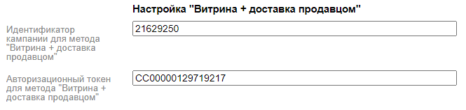

Работа с товарами

Снятие товаров с продажи
Для снятия товаров с продажи необходимо воспользоваться возможностями фидом плагина «Яндекс.Маркет» и/или :
- Если нет, то создать характеристику-переключатель с понятным названием
- В настройках плагина выбрать эту характеристику
- Для товаров, которые вы хотите снять с продажи установить значение «Да»
Старый редактор товаров
Новый редактор товаров
Также снять с продажи можно отдельный артикул в настройках/характеристиках артикула
Старый редактор товаров
Новый редактор товаров

Добавление прайс-листа в ассортимент магазина

Ниже без лишних описаний и подробностей приведен рабочий пример настройки выгрузки для Яндекс.Маркета
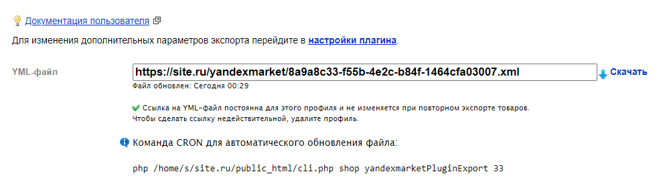
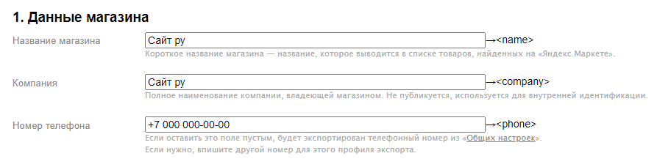
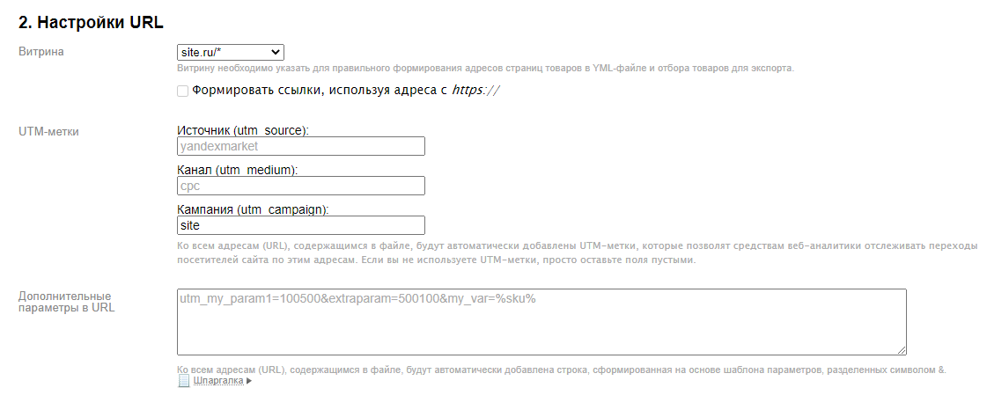
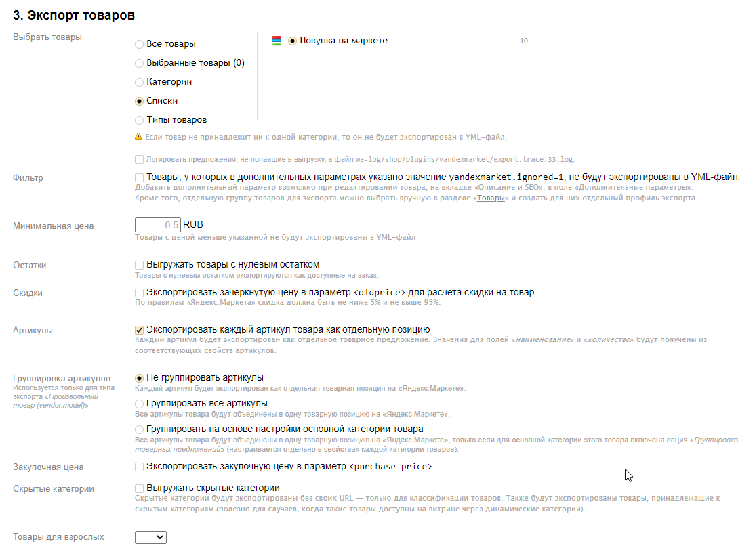
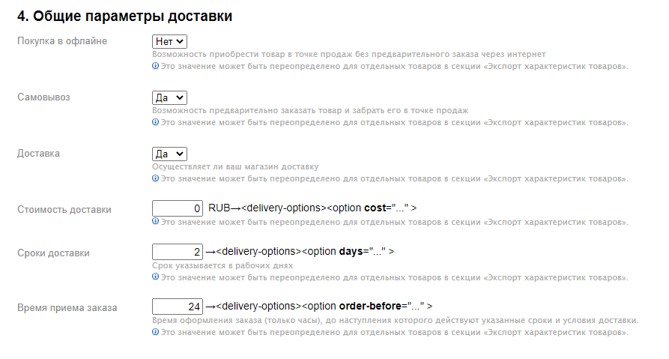
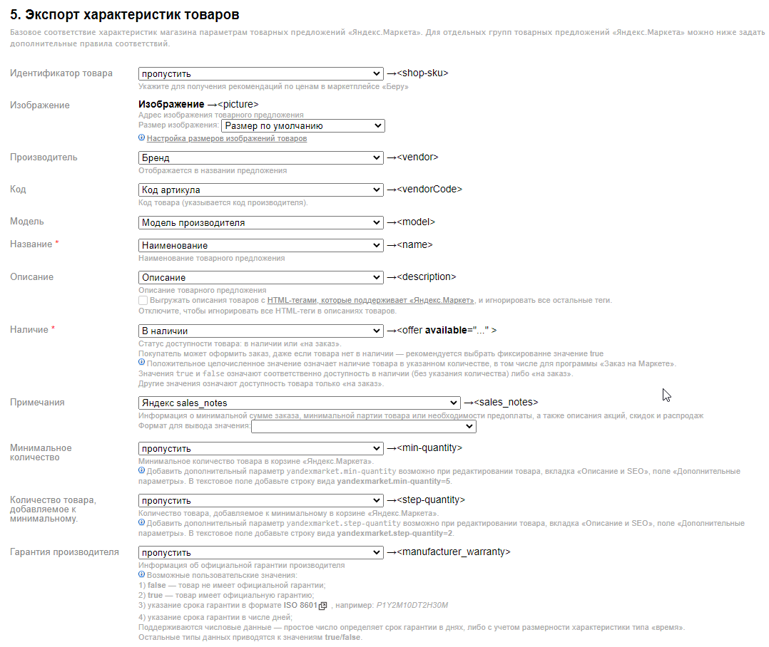
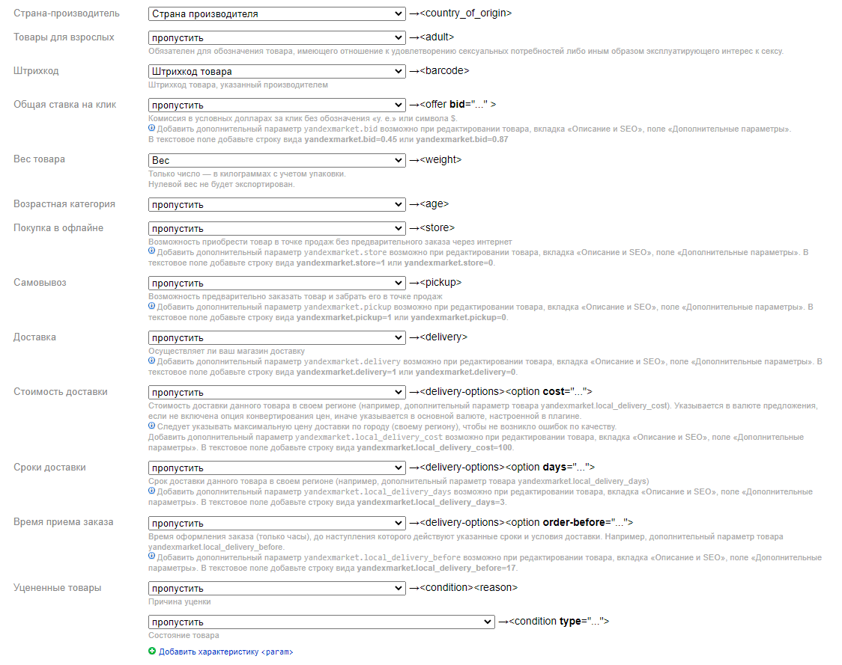

Сохраните и экспортируйте выгрузку, а затем перейдите в кабинет Яндекс.Маркета в раздел «Ассортимент» - «Прайс-листы» и добавьте прайс-лист.
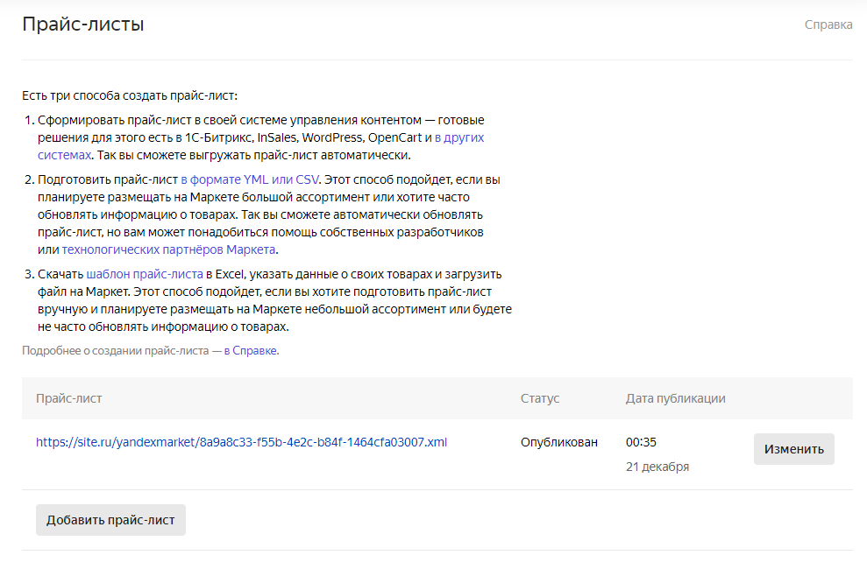
На этом работа с товарами завершена, осталось дождаться проверки и смены статуса прайс-листа на «Опубликован».

Работа с заказами

Настройки, влияющие при создании заказа

Перед оформлением заказа Яндекс.Маркет на основании корзины клиенты запрашивает текущие остатки. Для выбора источника остатков выберите необходимое значение в поле «Склад для передачи остатков». Для выбора вам доступны «Общие остатки», обычные и виртуальные склады.
Далее следует указать склад, на который будут оформляться новые заказы. Если вы используете склады, то для выбора будут доступны только они (без виртуальных складов), если у вас не складов, то будет доступно только одно значение «Общие остатки».
Если требуется, чтобы сразу после создания заказа было произведено какое-то действие, то укажите его в поле «Действие при создании заказа».

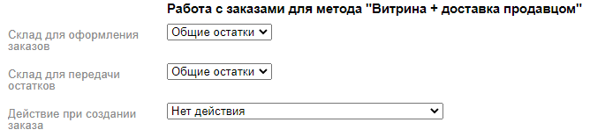

Настройки, отвечающие за действие, выполняемое при смене статуса заказа в Яндекс.Маркете

Если вам нужно, чтобы при смене статуса заказа в Яндекс.Маркете происходили какие-то, то укажите их в соответствующих настройках плагина.
Например, если посмотреть на настройки со скриншота, то можно заметить, что, если заказ отменен в Яндекс.Маркете, то он будет удален в интернет-магазине.
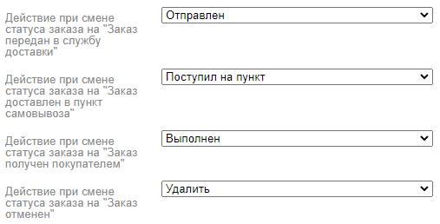

Настройки, отвечающие за действие, выполняемое при смене статуса заказа в интернет-магазине

Если вам нужно, чтобы при смене статуса заказа в интернет-магазине происходили какие-то действия с заказом в Яндекс.Маркет, то произведите настройку в плагине.
Например, при настройке, указанной на скриншоте заказ, удаленный в интернет-магазине, будет автоматически отменен в Яндекс.Маркете, если это позволяет сделать его текущий статус и если он не был отменен ранее.
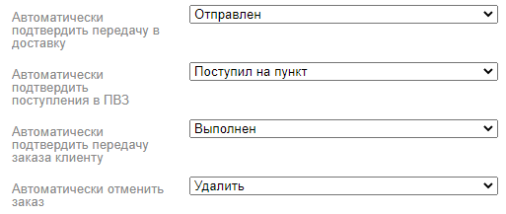

Настройки, отвечающие за способы доставки, доступные при оформлении заказа

С помощью плюса и минусы вы можете добавить/убрать любое количество способов доставок. В каждом из способов доставки вам необходимо указать:
- Наименование/название доставки
- Способ доставки: курьерская доставка, пункты самовывоза или почта
- Стоимость доставки
- Если вы выбрали способ доставки «самовывоз», то необходимо указать идентификаторы пунктов самовывоза (если несколько, то через запятую).
- Если вы выбрали способ доставки «почта», то укажите отправляете ли вы с предоплатой или без.
- Укажите способы оплаты доступные для данного способа доставки.
- Далее, нужно указать час приема заказа, минимальный и максимальный сроки доставки. На скриншоте заказы сделанные до 12 часов дня могут быть доставлены тот же день, так же покупатель может выбрать дату доставки на 2 дня вперед. Итого: до 12 часов он может выбрать сегодня, завтра, послезавтра, а после 12 часов – завтра, послезавтра, послепослезавтра.
- Интервалы доставки необходимо указывать только, если в способе доставке выбрано «курьерская доставка». Несколько интервалов доставки должны быть разделены запятой (без пробелов).
- Укажите дни недели, доступные для данного способа доставки.
- Укажите субьект и/или город, который ограничивают данный способ доставки.
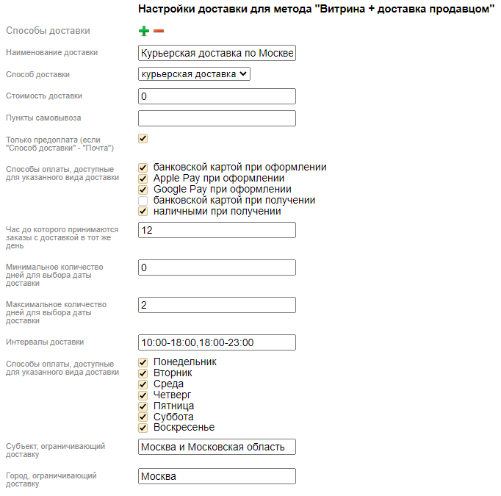

Шаг 1. Ожидание оплаты заказа

Пока заказ не оплачен (если предоплата), то вы не знаете ничего о клиенте и он имеет имя «Яндекс.Маркет НомерЗаказа». Необходимо просто подождать пока статус заказа не изменится.
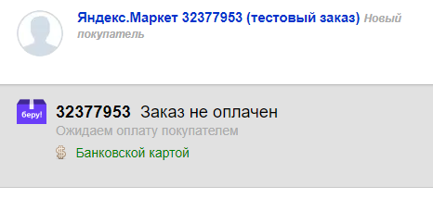

Шаг 2. Подтверждение передачи заказа в доставку

После оплаты заказа (если он по предоплате) вы должны сообщить, когда заказ будет передан в доставку (своему/стороннему курьеру или иному сотруднику). Если вы не можете обработать заказ, то следует его отменить.
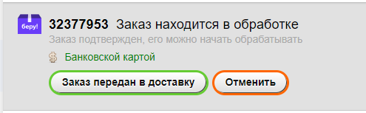

Шаг 2а. Подтверждение поступления заказа в пункт/точку самовывоза

После передачи заказа в доставку, если доставка осуществляется в точку самовывоза или почтой, то необходимо сообщить о доставке заказа в пункт самовывоза.
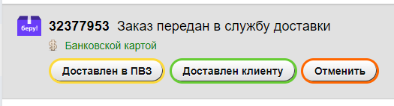

Шаг 3. Подтверждение передачи заказа клиенту
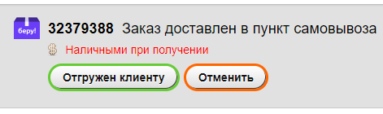
Последним шагом нажмите «Доставлен клиенту» или «Отгружен клиенту», чтобы сообщить, что заказ передан клиенту.
